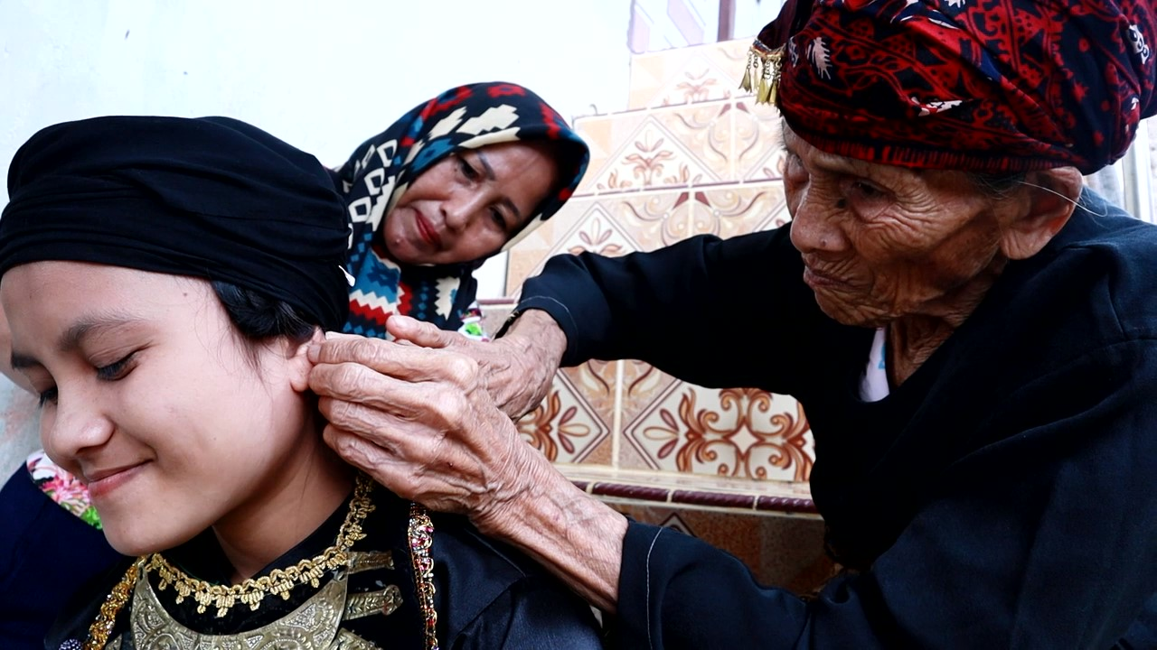
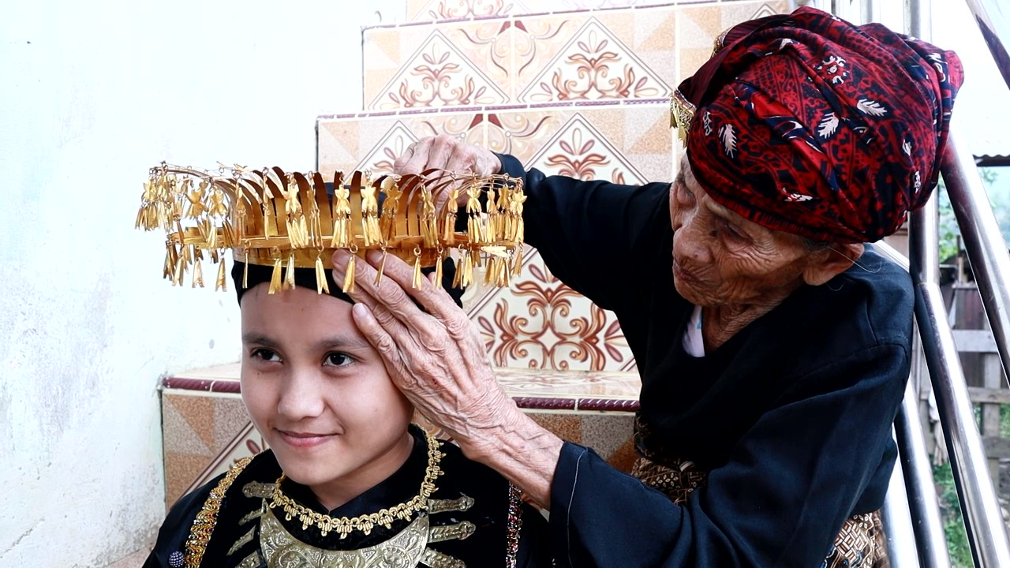
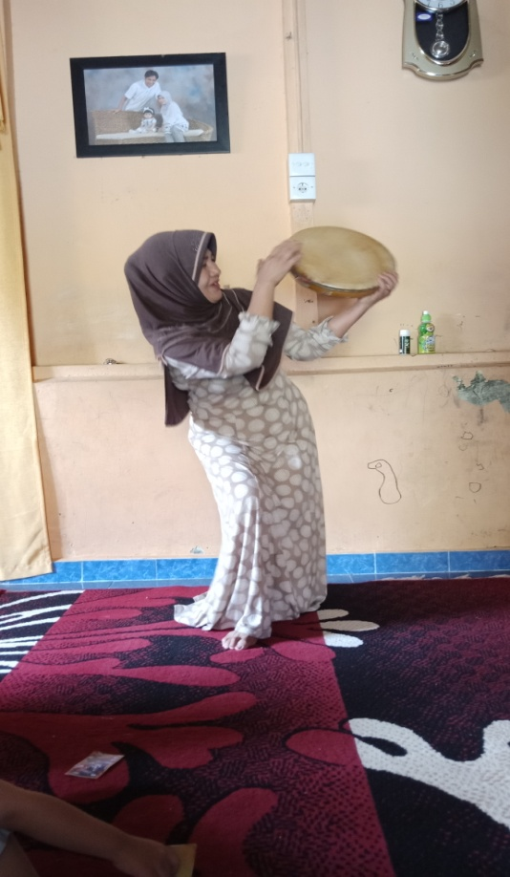 | 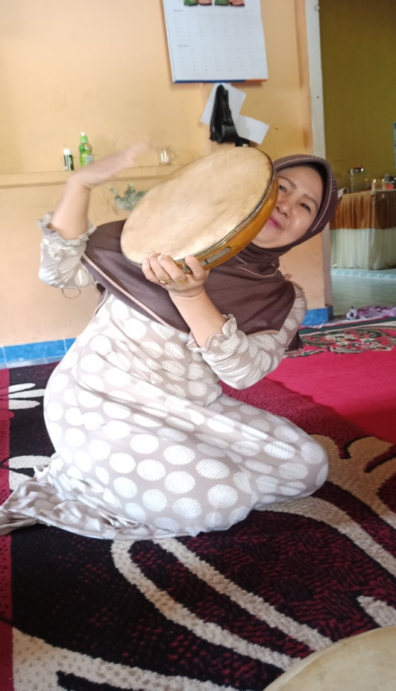
DATA BUDAYA TAKBENDA PROVINSI JAMBI YANG TELAH
DITETAPKAN MENJADI WBTB INDONESIA
NO | NAMA WBTB | ASAL DAERAH | TAHUN DITETAPKAN | KET
1.  2.  3.  4.  5.  6.  7.  8.  9.  10.  11.  12.  13.  14.  15.  16.  17.  18.  19.  20.  21.  22.  23.  24.  25.  26.  27. | Krinok  Aksara Incung  Bejolo  Seloko Adat Melayu Jambi  Tari Piring 7  Tari Pisang dan Besayak  Sastra Lisan Kuau  Tupai Jenjang  Tari Anggut  Kompangan  Upacara Besale  Tari BeTauh  Musik Kromong Mandiangin  Tari Kain Kromong  Musik Kalinong  Upacara Asyeik  Tale Naek jei/Tale keberangkatan Haji  Tari Elang Orang Rimbo  Melangon Orang Rimbo  Buah Sebelik Sumpah  Ambung  Ubat Ramuon Orang Rimbo  Hompongan Orang Rimbo  Cawot  Tomboi ngambek rapa  Musik Gambang Dano lamo  Tari Kadam | Kab. Bungo  Kab. Kerinci dan Kota Sungai Penuh  Kab. Muaro Jambi  Provinsi Jambi  Kab. Tebo  Kab. Merangin  Kab. Merangin  Kab. Kerinci dan Kota Sei.Penuh  Kota Jambi  Kota Jambi  Kab. Batanghari  Kab. Bungo  Kab. Sarolangun  Kab.Sarolangun  Kab. Merangin  Kab. Kerinci dan Kota Sei. Penuh  Kab. Kerinci dan Kota Sei. Penuh  Kab. Sarolangun  Kab. Sarolangun  Kab. Sarolangun  Kab. Sarolangun  Kab. Sarolangun  Kab. Sarolangun  Kab. Sarolangun  Kab. Sarolangun  Kab. Sarolangun  Ka. Muaro Jambi  Kab. Merangin | 2013  2014  2014  2014  2015  2015  2015  2015  2015  2015  2015  2016  2016  2016  2016  2016  2016  2017  2017  2017  2017  2017  2017  2017  2017  2017  2017  2017  2017  2017 | BERSERTIFIKAT  BERSERTIFIKAT  BERSERTIFIKAT  BERSERTIFIKAT  BERSERTIFIKAT  BERSERTIFIKAT  BERSERTIFIKAT  BERSERTIFIKAT  BERSERTIFIKAT  BERSERTIFIKAT  BERSERTIFIKAT  BERSERTIFIKAT  BERSERTIFIKAT  BERSERTIFIKAT  BERSERTIFIKAT  BERSERTIFIKAT  BERSERTIFIKAT  BERSERTIFIKAT  BERSERTIFIKAT  BERSERTIFIKAT  BERSERTIFIKAT  BERSERTIFIKAT  BERSERTIFIKAT  BERSERTIFIKAT  BERSERTIFIKAT  BERSERTIFIKAT  BERSERTIFIKAT  BERSERTIFIKAT  BERSERTIFIKAT  BERSERTIFIKAT

